**山东大学（威海）**

**二手房中介管理系统**

**年级：2022级**

**专业：人工智能**

**指导老师：丛小茗**

**日期：2024.4.15**

## 项目计划

### 成员分工

本小组现有4位成员组成，我们虽然还没有丰富的开发经验，但我们有着满腔的热忱。本小组团队协作意识强，队员具有良好的吃苦耐劳精神，是一支充满朝气的开发队伍。在管理上，本小组实行总体布局，统筹规划，功能划分，责任到人的现代化管理理念。在技术方面，本小组队员有着熟练的java程序设计能力并且对SQL Server下的开发平台非常熟悉。相信在我们现有的条件下一定能够顺利完成项目。人员分工如下：

李俊锐：完成行为建模，绘制系统功能的状态图，建立数据库对应的表格，设计视图，数据库设计的检查完善，检查前端和后端的开发设计。

王珂：完成数据建模，绘制E-R图，写数据字典，数据库中输入具体信息数据，灌图片，完成前端GUI界面的实现，对全局进行统筹规划连接，完善并检查。

侯妤昕：完成功能建模，绘制系统的数据流图，收集现实二手房中介信息，输入数据库信息，数据库的安全性和完整性的设计，完善和检查。

邹羽：绘制E-R图，完成数据建模和数据字典，实现数据库的存储过程，多个触发器，设计后端，连接数据库和前端与后端。

### 时间安排

|  |  |
| --- | --- |
| 第8周 | 建立数据库，表中灌数据、插入图片等的实现 |
| 第9周 | 存储过程、函数、触发器、视图等的实现，数据库的安全性和完整性的设计 |
| 第10~11周 | 数据库设计的检查完善，后端程序编写 |
| 第12周 | 后端程序的进一步编写 |
| 第13周 | 编写前端程序的编写，进一步完善系统 |
| 第14周 | 程序调试修正，文档修订补全 |

## 开发环境

### 前端开发：

编程语言：HTML, CSS, JavaScript，Java

框架：React.js 或 Angular

编辑器：Visual Studio Code 或 Sublime Text

版本控制：Git

### 后端开发：

编程语言：Java

框架：Spring Framework

集成开发环境：IntelliJ IDEA, Eclipse

数据库连接：JDBC (Java Database Connectivity)

API设计：RESTful API

### 数据库：

- **数据库管理系统**：Microsoft SQL Server

- **SQL客户端工具**：SQL Server Management Studio

- **ORM框架**：Hibernate

## 需求描述

1、系统概述

二十世纪，随着我国的市场经济的蓬勃发展，房价也在不断地攀升，越来越多的房地产业开发，人们会去换新的房子，就有了一些闲置的房子。然而，对于一些刚刚步入社会的大学生，自身尚未具备购买新房的能力，对于一些求学学子，更加方便的寻求学区房也成了一大问题，在外地工作求得离公司近的房子也是必不可少的，为了更加方便，二手房中介行业也就越来越受到广大群众的需要，开发二手房中介管理系统，可以方便房产中介部门管理和客户查询检索，可以让需求者得到最大的利益。要想在激烈的市场上谋取一位，必须加强内部管理，提高运营效率，二手房中介管理系统是不可缺少的信息化管理机制。综合考虑房源空间信息，开发一个坚持客户利益优先的二手房中介信息系统是非常有必要的。

2、系统功能设想

二手房中介管理系统，主要包括7个模块：分别为管理员工信息、房客信息、房东信息、房屋信息、意向信息、归还信息，收费信息。这7个个模块都包括增删改查的基础功能；系统总体来说，为以下几部分：

房东：查询修改姓名、性别等相关信息

房客：可以查询修改姓名、性别、意向等相关信息

员工：员工登录可以进行添加、修改、删除和查询用户信息、也可以修改与维护房屋信息，记录每间房屋的收费。

房屋：房屋查询可以进行查询、修改房屋户型、面积、价格等相关信息

费用：收费管理可以记录房东、房屋、员工、具体金额等相关信息。

归还：归还信息记录房屋的归还记录，包括归还日期，归还所属房东等

意向：意向管理可以记录和显示房客要租房的户型、价格、面积等

同时，系统有房屋基本状态的视图，可以方便地查询各个房屋是否出租的状态情况，创建储存功能，可以让管理员统计出各种户型的房屋的出租数量。并且在收费信息表中创建触发器，可以将已经租出去的房屋信息表中的房屋状态从“待租”变为“已租”，同时在房屋归还信息表中创建触发器，当增加归还信息时，将房屋状态改为“待租”。

## 功能建模

### 顶层数据流图

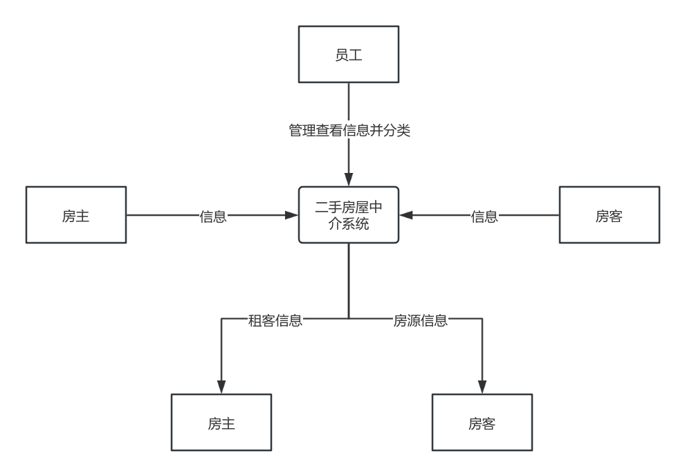

### 一层数据流图

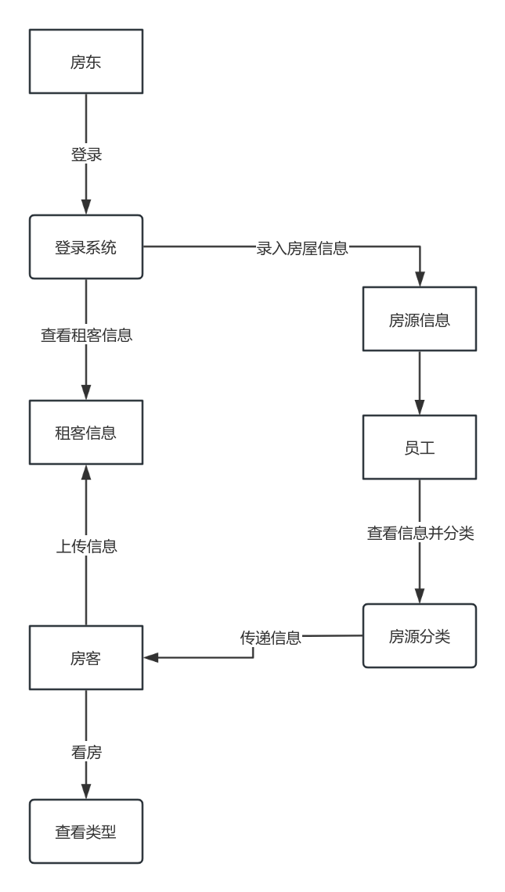

### 二层数据流图

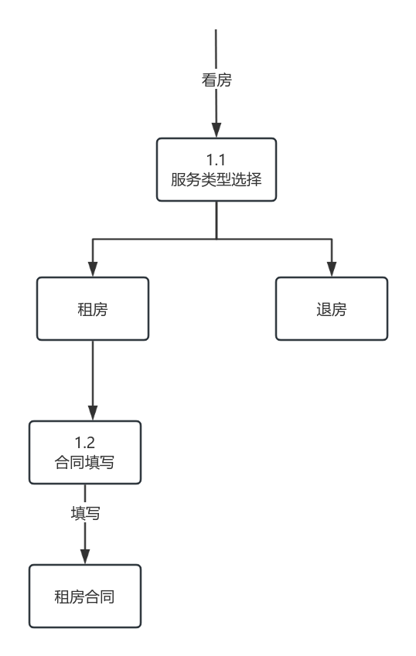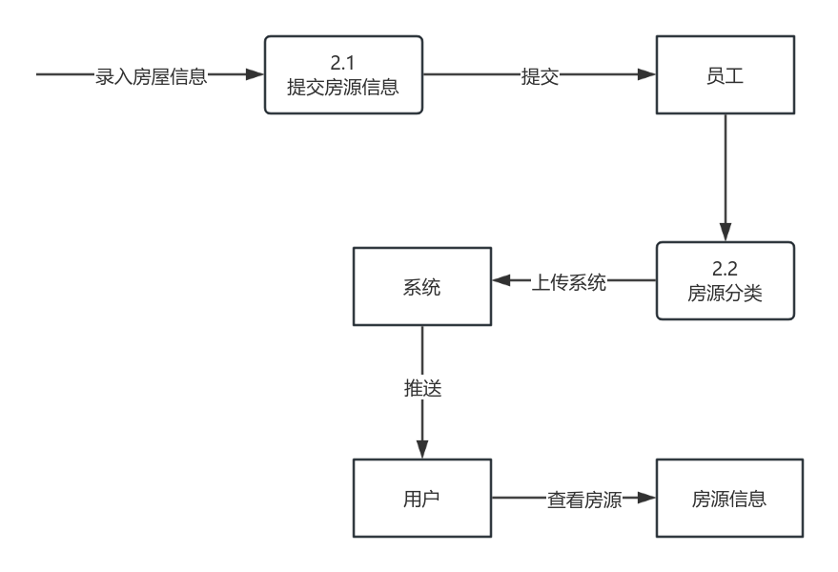

## 数据建模

### 单个实体的E-R图

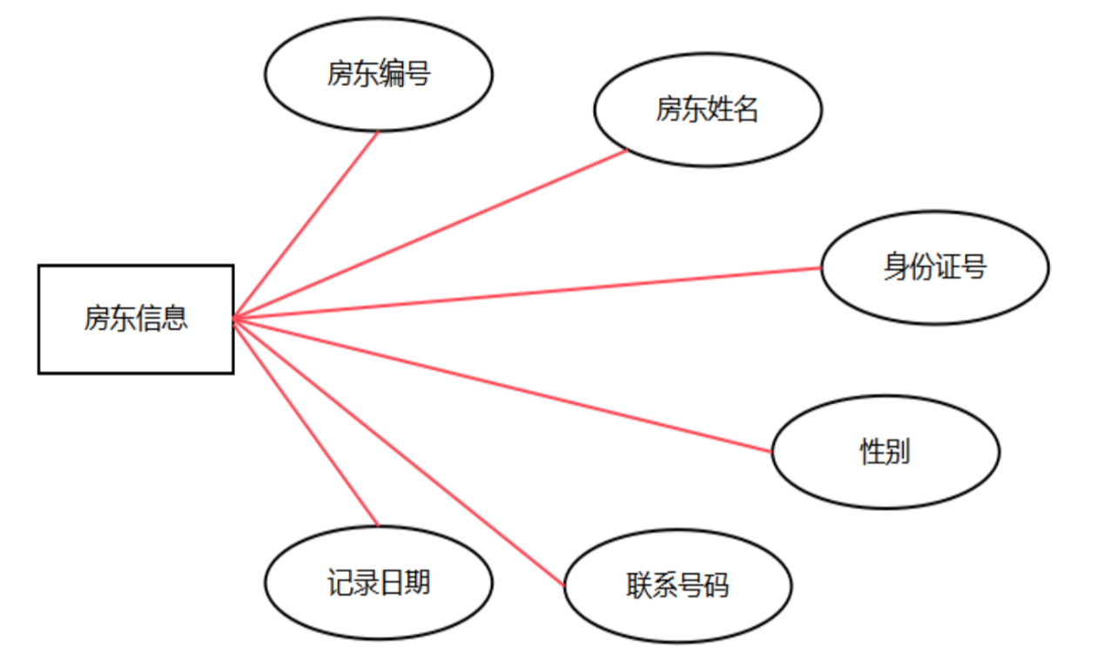

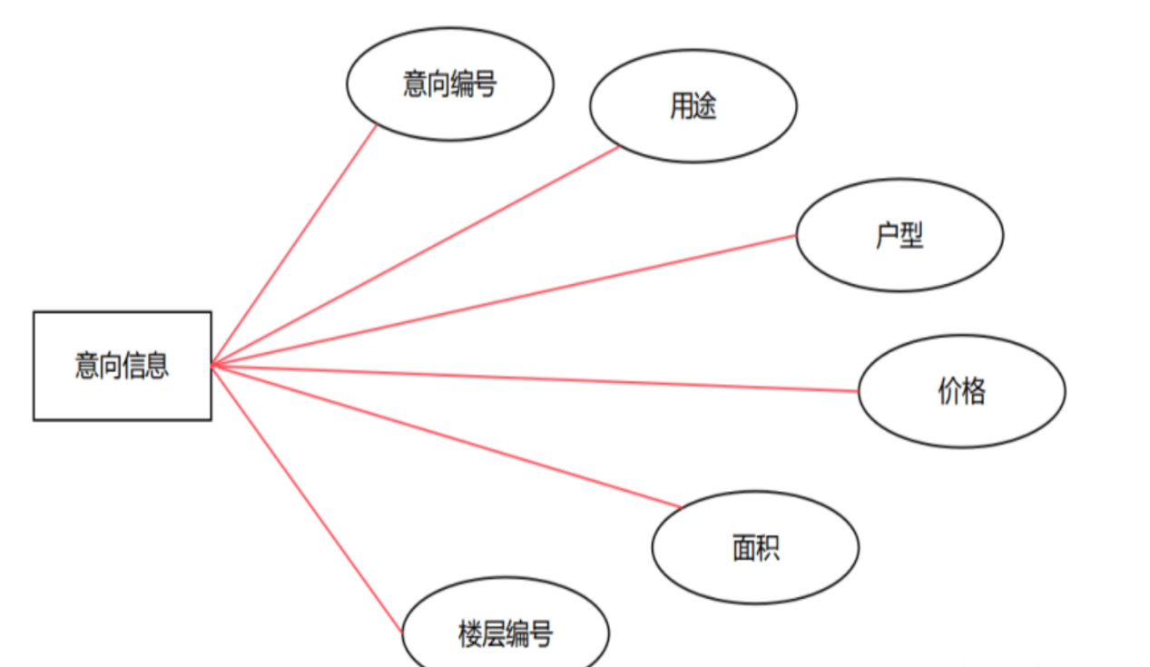

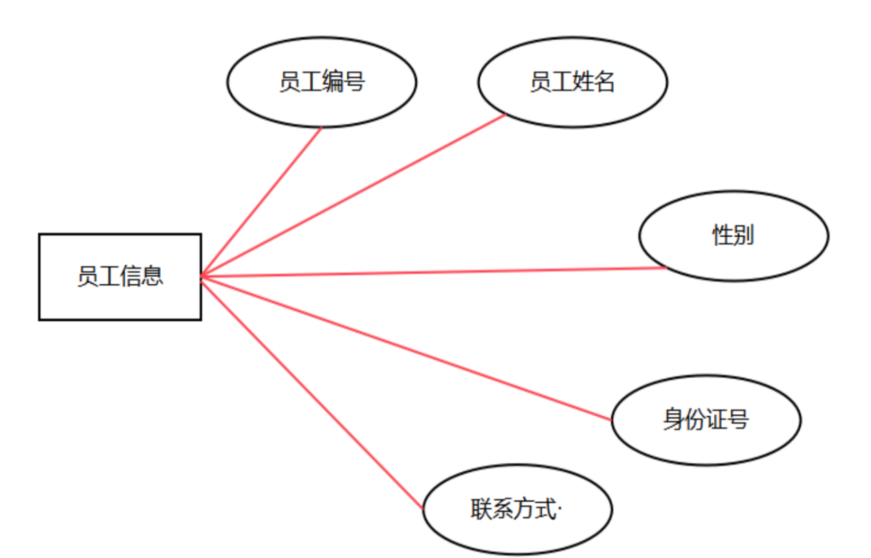

### 实体间关系E-R图

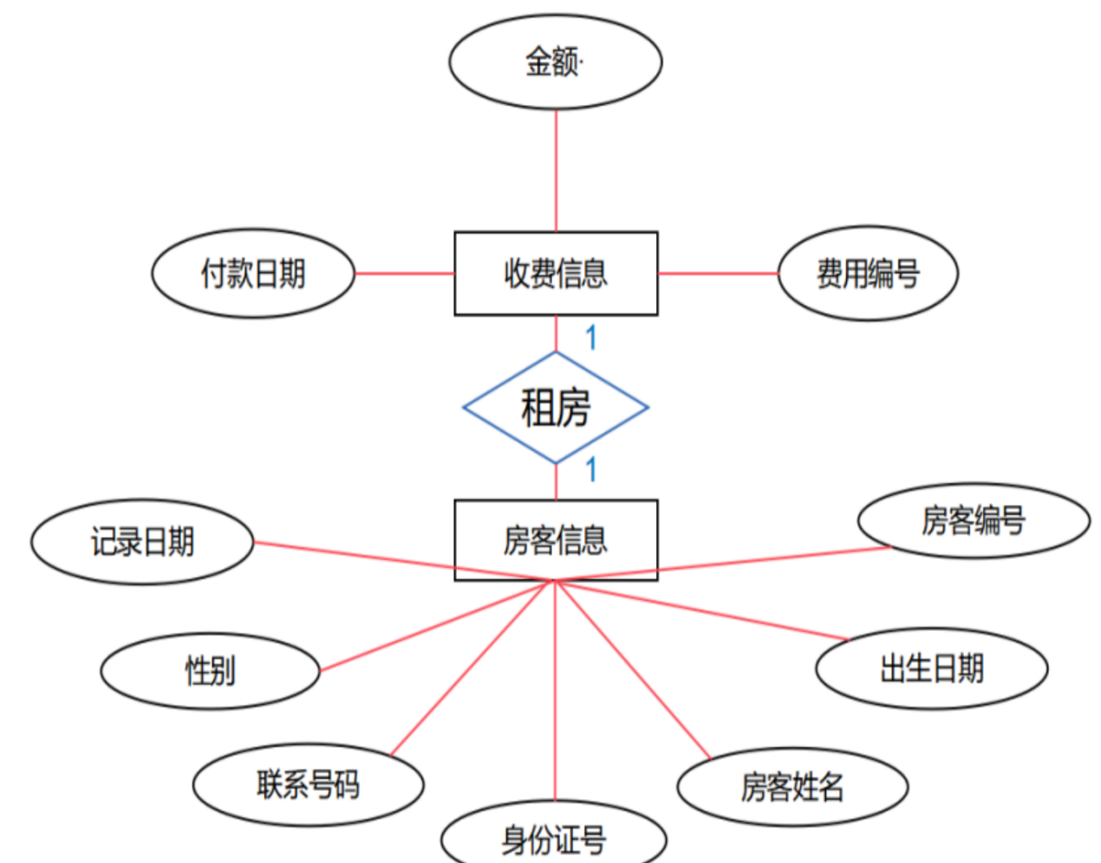

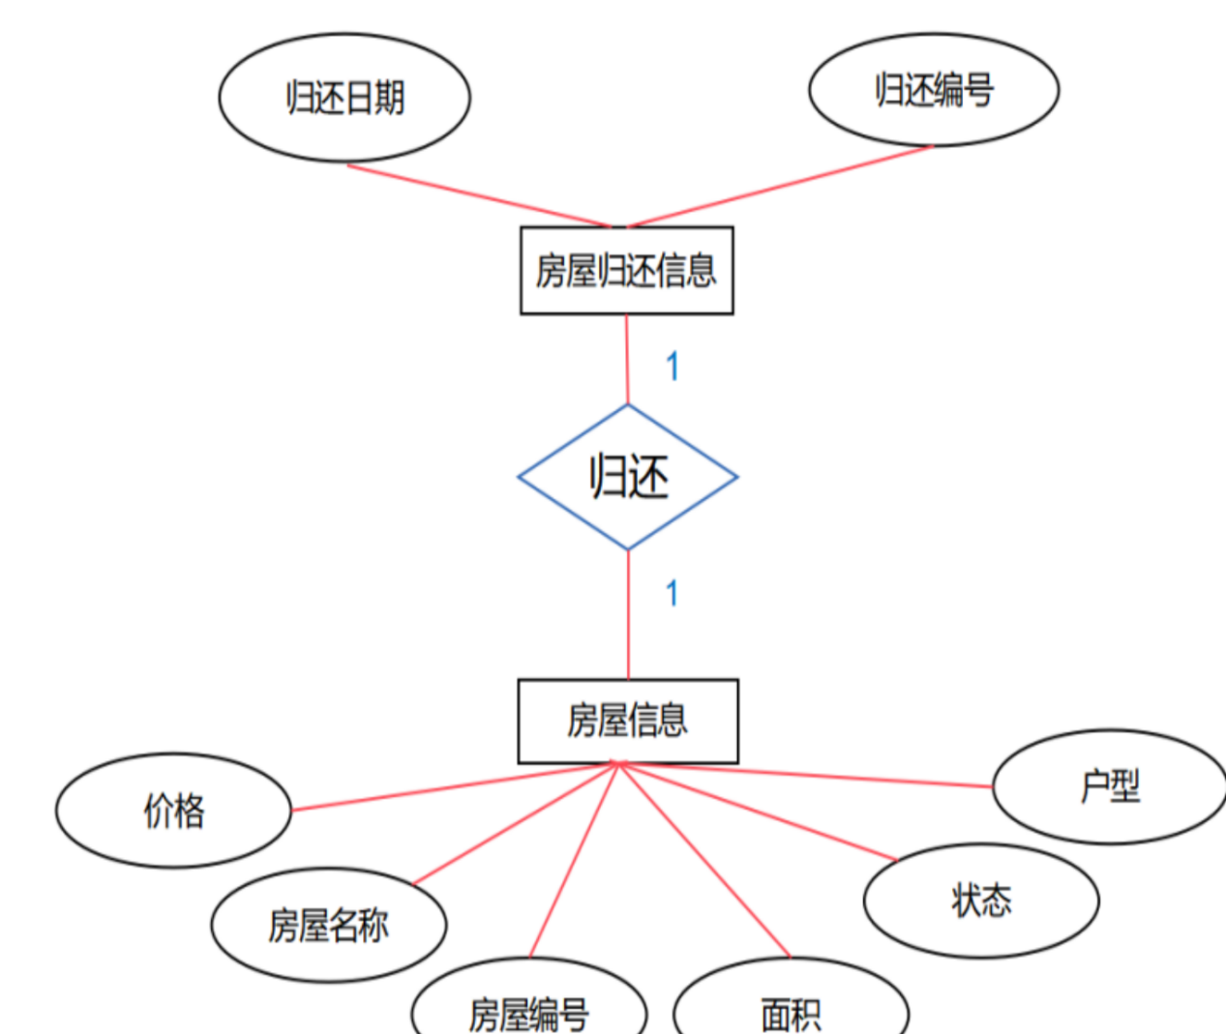

### 整体E-R图

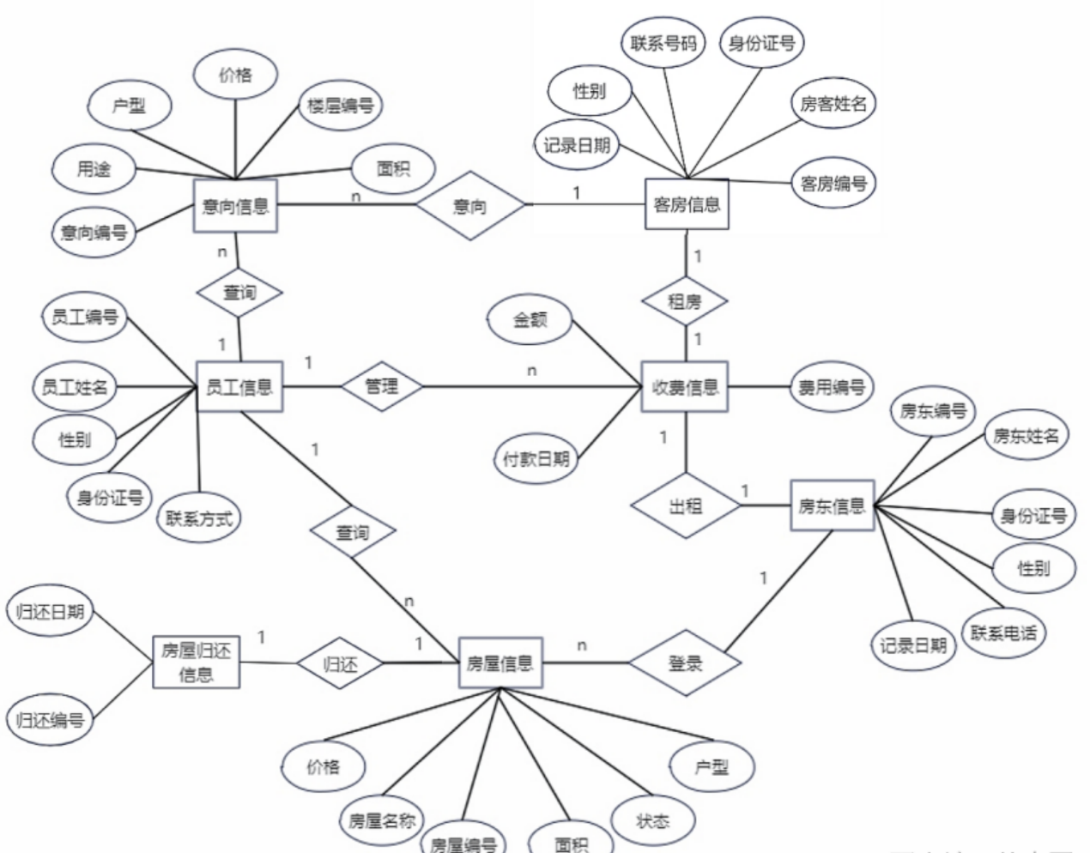

## 行为建模

### 租房状态图

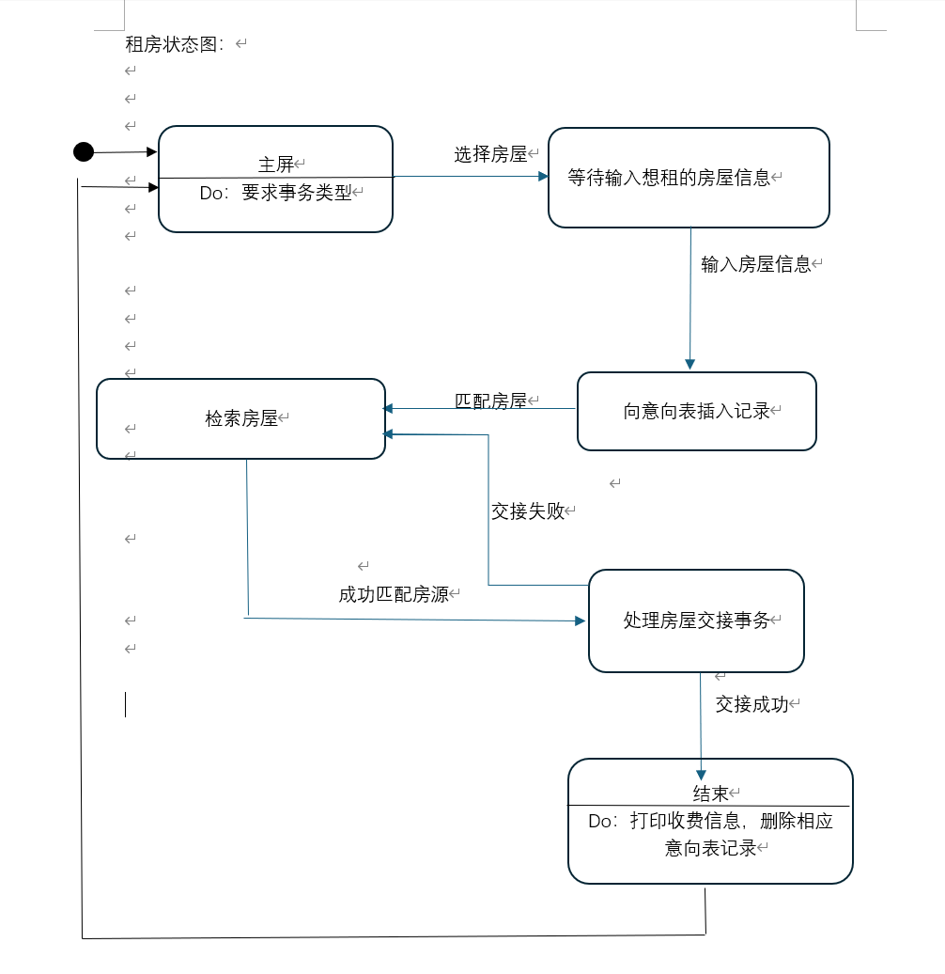

### 出租状态图

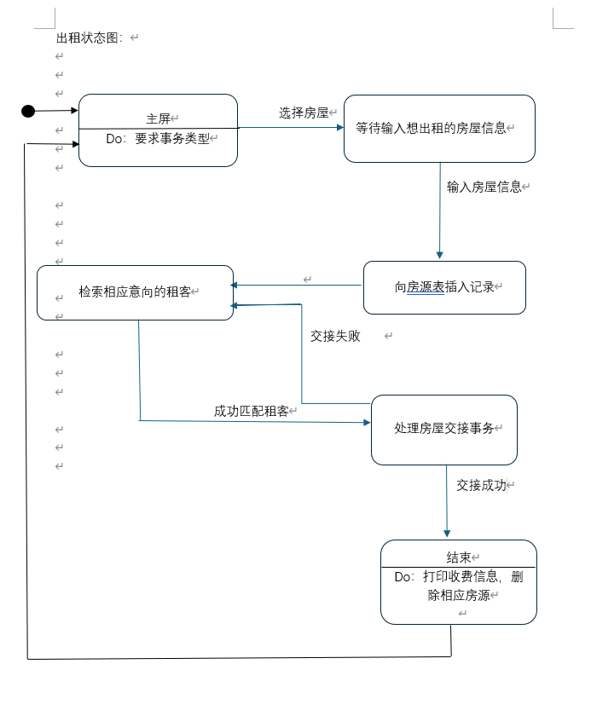

### 退房状态图

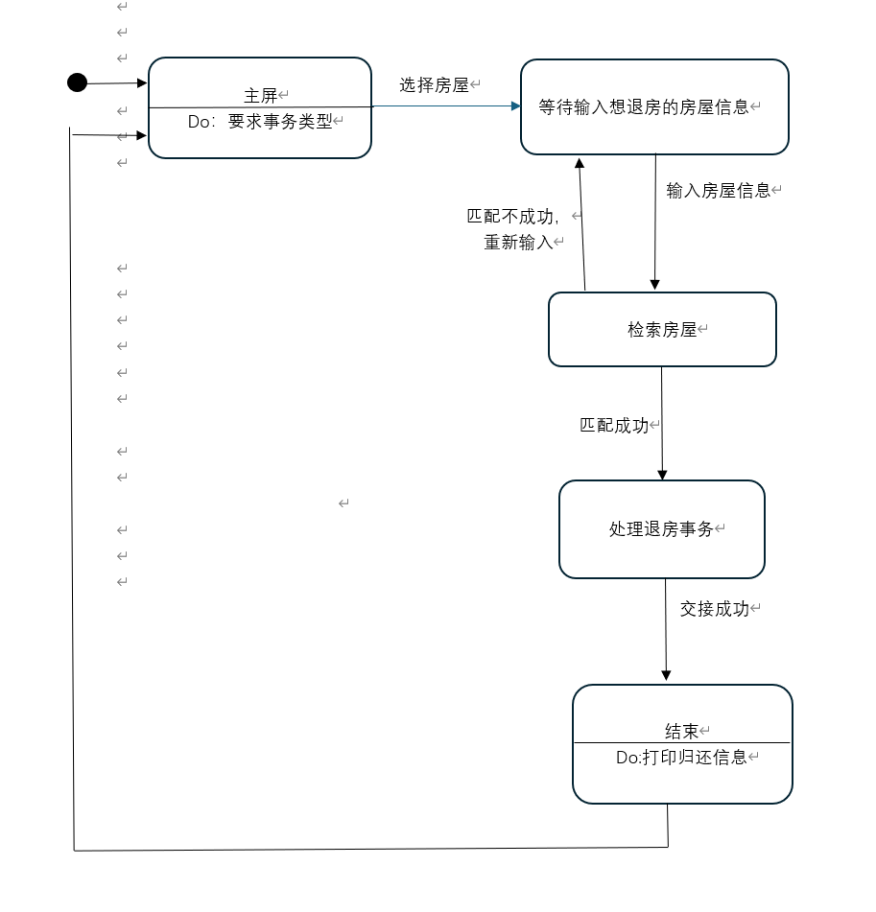

## 数据字典

### 数据项

员工信息

|  |  |  |  |  |  |
| --- | --- | --- | --- | --- | --- |
| 列名 | 列名说明 | 数据类型 | 长度 | 主码，外码 | 是否允许空值 |
| Man_id | 员工编号 | varchar | 10 | 主码 | 否 |
| Man-name | 员工姓名 | varchar | 20 | 无 | 否 |
| Max-sex | 性别 | varchar | 5 | 无 | 否 |
| Man-birth | 出生日期 | datetime |  | 无 | 否 |
| Man-bumber | 联系方式 | varchar | 20 | 无 | 否 |
| Man-tel | 身份证号 | varchar | 20 | 无 | 否 |

收费信息

|  |  |  |  |  |  |
| --- | --- | --- | --- | --- | --- |
| 列名 | 列名说明 | 数据类型 | 长度 | 主码，外码 | 是否允许空值 |
| Ch-id | 费用编号 | Vachar | 10 | 主码 | 否 |
| Ch-price | 金额 | Varchar | 20 | 无 | 否 |
| Man-id | 付款日期 | datetime |  | 无 | 否 |
| Man_id | 员工编号 | varchar | 10 | 外码 | 否 |
| Ten-id | 房客编号 | varchar | 10 | 外码 | 否 |
| Hou-id | 房屋编号 | varchar | 10 | 外码 | 否 |

意向信息

|  |  |  |  |  |  |
| --- | --- | --- | --- | --- | --- |
| 列名 | 列名说明 | 数据类型 | 长度 | 主码，外码 | 是否允许空值 |
| Id-id | 意向编号 | Varchar | 20 | 主码 | 否 |
| Ten-id | 房客编号 | varchar | 10 | 外码 | 否 |
| Id-type | 户型 | Varchar | 20 | 无 | 否 |
| di-floor | 楼层编号 | Varchar | 10 | 无 | 否 |
| Id-price | 价格 | Float |  | 无 | 否 |
| Id-use | 用途 | Varchar | 20 | 无 | 否 |
| Id-area | 面积 | varchar | 20 | 无 | 否 |

房东信息

|  |  |  |  |  |  |  |
| --- | --- | --- | --- | --- | --- | --- |
| 列名 | 列名说明 | 数据类型 | 长度 | 主码，外码 | 是否允许空值 |  |
| lan_id | 房东编号 | Varchar | 10 | 主码 | 否 |  |
| Lan_name | 房东姓名 | Varchar | 20 | 无 | 否 |  |
| Lan_sex | 性别 | Varchar | 5 | 无 | 否 |  |
| Lan_number | 身份证号 | Varchar | 20 | 无 | 否 |  |
| Lan_tel | 联系方式 | Varchar | 20 | 无 | 否 |  |
| Hou_id | 房屋编号 | Varchar | 10 | 无 | 否 |  |
| Hou_day | 日期 | datetime | 无 | 无 | 否 |  |

房客信息

|  |  |  |  |  |  |
| --- | --- | --- | --- | --- | --- |
| 列名 | 列名说明 | 数据类型 | 长度 | 主码，外码 | 是否允许空值 |
| Ten_id | 房客编号 | Varchar | 10 | 主码 | 否 |
| ten_name | 房客姓名 | Varchar | 20 | 无 | 否 |
| ten_sex | 性别 | Varchar | 5 | 无 | 否 |
| ten_number | 身份证号 | Varchar | 20 | 无 | 否 |
| ten_tel | 联系方式 | Varchar | 20 | 无 | 否 |
| ten_day | 日期 | datetime | 无 | 无 | 否 |

房屋归还信息

|  |  |  |  |  |  |
| --- | --- | --- | --- | --- | --- |
| 列名 | 列名说明 | 数据类型 | 长度 | 主码，外码 | 是否允许空值 |
| Ten_id | 房客编号 | Varchar | 10 | 主码 | 否 |
| ten_name | 房客姓名 | Varchar | 20 | 无 | 否 |
| ten_sex | 性别 | Varchar | 5 | 无 | 否 |
| ten_number | 身份证号 | Varchar | 20 | 无 | 否 |
| ten_tel | 联系方式 | Varchar | 20 | 无 | 否 |
| ten_day | 日期 | datetime | 无 | 无 | 否 |

房屋信息

|  |  |  |  |  |  |
| --- | --- | --- | --- | --- | --- |
| 列名 | 列名说明 | 数据类型 | 长度 | 主码，外码 | 是否允许空值 |
| hou_id | 房客编号 | Varchar | 10 | 主码 | 否 |
| hou_name | 房客姓名 | Varchar | 20 | 无 | 否 |
| Hou_type | 房屋户型 | Varchar | 20 | 无 | 否 |
| Hou_state | 房屋状态 | Varchar | 20 | 无 | 是 |
| Hou_price | 价格 | Varchar | 20 | 无 | 否 |
| Hou_area | 面积 | datetime | 20 | 无 | 否 |
| Lan_id | 房东id | Varchar | 20 | 无 | 否 |

房屋归还

|  |  |  |  |  |  |
| --- | --- | --- | --- | --- | --- |
| 列名 | 列名说明 | 数据类型 | 长度 | 主码，外码 | 是否允许空值 |
| Lan_id | 房东编号 | Varchar | 10 | 无 | 否 |
| ten_id | 房客编号 | Varchar | 10 | 无 | 否 |
| Ba_day | 归还日期 | Datetime |  | 无 | 否 |
| Ba_id | 归还编号 | Varchar | 20 | 主码 | 否 |

### 数据结构

|  |  |  |
| --- | --- | --- |
| 数据结构 | 含义说明 | 组成 |
| 意向 | 房客的理想房屋信息 | 意向编号，房客编号，户型，楼层编号，价格，用途，面积 |
| 收费 | 交易成功的费用记录 | 费用编号，金额，付款日期，员工编号，房客编号，房屋编号 |
| 员工 | 是二手房系统·的管理人员，是连接房东和房客的桥梁 | 员工编号  员工姓名  性别  出生日期  联系方式  身份证号 |

|  |  |  |
| --- | --- | --- |
| 数据结构 | 含义说明 | 组成 |
| 房东信息 | 包含房东的基本信息 | 房东编号，房东姓名，性别，联系号码，身份证号，记录日期 |
| 房屋信息 | 包含房屋的基本信息 | 房屋编号，房屋名称，户型，状态，价格，面积 |
| 房屋归还信息 | 记录房屋归还的日期等 | 归还编号、归还日期、房东房客的编号 |
| 房客信息 | 房客个人信息 | 房客编号，房客姓名，性别，联系号码，身份证号，记录日期 |

### 数据流

|  |  |  |  |  |
| --- | --- | --- | --- | --- |
| 数据流 | 含义说明 | 数据流来源 | 数据流去向 | 组成 |
| 收费变动信息 | 交易成功后收费记录信息 | 员工 | 收费变动管理 | {{收费}，变动内容} |
| 意向变动信息 | 客户的意向收集信息 | 房客 | 意向变动管理 | {{意向}，变动内容} |

### 数据存储

|  |  |  |  |  |  |  |
| --- | --- | --- | --- | --- | --- | --- |
| 数据存储 | 含义说明 | 流入的数据流 | 流出的数据流 | 组成 | 存取方式 | 存取量 |
| 收费信息表 | 二手房交易成功后的信息记录 | 新的收费信息 | 查询到的收费信息 | 费用编号，金额，付款日期，员工编号，房客编号，房屋编号 | 顺序存储 | 每年5000个新纪录 |
| 意向信息表 | 房客在现有的房源中没有找到合适的先填写意向表等待通知 | 新的意向信息 | 查询到的意向信息 | 意向编号，房客编号，户型，楼层编号，价格，用途，面积 | 顺序存储 | 每年6000个新纪录 |

|  |  |  |  |  |  |  |
| --- | --- | --- | --- | --- | --- | --- |
| 数据存储 | 含义说明 | 流入的数据流 | 流出的数据流 | 组成 | 存储方式 | 存储量 |
| 房东信息 | 包含房东的基本信息 | 新的房东信息 | 查询的房东信息 | 房东编号，房东姓名，性别，联系号码，身份证号，记录日期 | 顺序存储 | 每年3000条新纪录 |
| 房屋信息 | 包含房屋的基本信息 | 新的房屋信息 | 查询的房屋信息 | 房屋编号，房屋名称，户型，状态，价格，面积 | 顺序存储 | 每年3000条新纪录 |
| 房屋归还信息 | 记录房屋归还的日期等 | 新增的归还信息 | 查询的归还信息 | 归还编号、归还日期、房东房客的编号 | 顺序存储 | 每年3000条新纪录 |
| 房客信息 | 房客个人信息 | 新的房客信息 | 查询的房客信息 | 房客编号，房客姓名，性别，联系号码，身份证号，记录日期 | 顺序存储 | 每年3000条新纪录 |

### 处理过程

|  |  |  |  |  |
| --- | --- | --- | --- | --- |
| 处理过程 | 含义说明 | 输入信息流 | 输出信息流 | 处理 |
| 基本收费信息管理 | 实现二手房交易成功信息的记录 | 收费卡片 | 交易收费表 | 二手房交易成功后，根据付款时间生成费用编号，再把金额，付款日期，员工编号，房客编号，房屋编号等录入本次交易信息 |
| 基本意向信息管理 | 实现有意向买房但未交易成功的信息记录 | 意向卡片 | 意向信息表 | 房客将想要的户型，楼层编号，价格，用途，面积等进行填表，如何按顺序为其分配意向编号，将这些内容记录进意向信息管理系统 |

|  |  |  |  |  |
| --- | --- | --- | --- | --- |
| 处理过程 | 含义说明 | 输入数据流 | 输出数据流 | 处理 |
| 房屋归还信息 | 记录房屋归还日期信息等 | 新增归还房屋的信息 | 归还信息 | 新增归还房屋的信息时，房屋的状态由“已租”变成“待租” |